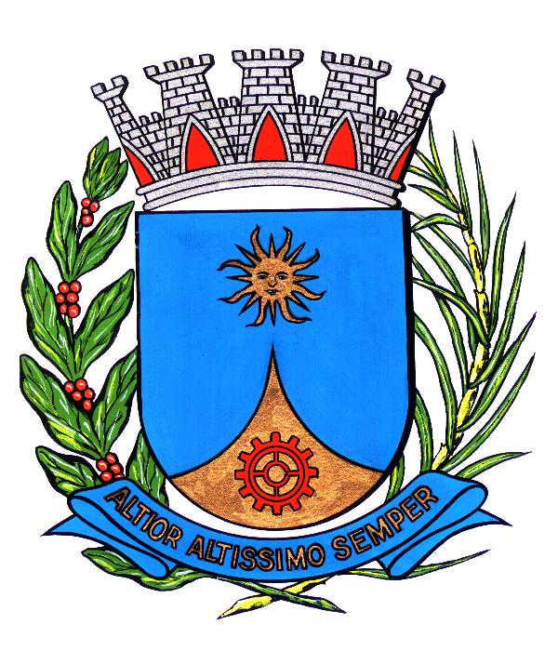

CÂMARA MUNICIPAL DE ARARAQUARA
Estado de São Paulo

PROJETO DE DECRETO LEGISLATIVO Nº | 001 | /15

Concede licença ao senhor MARCELO FORTES BARBIERI, Prefeito Municipal de Araraquara.

Artigo único- Nos termos do artigo 22, inciso XVI, do artigo 96, inciso IV e do artigo 100, inciso IV, todos da Lei Orgânica do Município, fica concedida licença do cargo de Prefeito do Município de Araraquara, ao senhor MARCELO FORTES BARBIERI, pelo prazo de 12 (doze) dias, ou seja, de 12 a 23 de janeiro de 2015, para tratar de assuntos particulares.

Sala de Sessões Plínio de Carvalho, 05 de janeiro de 2015.

ELIAS CHEDIEK
Presidente

EDNA MARTINS
Vice-Presidente

DOUTOR HELDER GEICY SABONETE
1º Secretário 2º Secretário

vmnm

